**中** **共** **中** **央** **组** **织** **部** **办** **公** **厅** **公** **安** **部** **办** **公** **厅**



公政治〔2024〕60号

**关于印发《公安机关录用人民警察** **体能测评项目和标准》的通知**

各省、自治区、直辖市党委组织部、公安厅(局),新疆生产

建设兵团党委组织部、公安局：

为深入学习贯彻习近平法治思想特别是习近平总书记关于 新时代公安工作的重要论述，更好适应深化人民警察招录培养制 度改革要求，进一步增强公安机关录用人民警察体能测评的针对 性和可操作性，根据有关法律法规和政策规定，中央组织部、公 安部修订了《公安机关录用人民警察体能测评项目和标准》,现

印发给你们，请认真执行。

体能测评项目包括10米×4往返跑、1000米(男)/800米(女) 跑和纵跳摸高，其中，综合管理、执法勤务职位测查全部3个项 目，警务技术职位免予测查1000米(男)/800米(女)跑项目。 对专业人才紧缺难以形成竞争的特殊职位，经省级以上公务员主 管部门同意，可以适当放宽体能测评有关项目标准或者免予测查 体能测评项目。凡应测项目中任意一项不达标的，即为体能测评

不合格。

2011年人力资源社会保障部、公安部和原国家公务员局印

发的《公安机关录用人民警察体能测评项目和标准(暂行)》同

时废止。

附件：1.公安机关录用人民警察体能测评项目和标准

2.公安机关录用人民警察体能测评实施规则

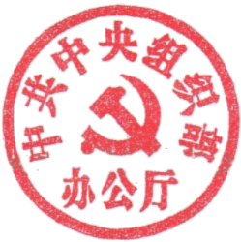中共中央组织部办公厅

公安部办公

2024年2月28日

**附** **件** **1**

**公安机关录用人民警察体能测评**

**项目和标准**

**(** **一)男子组**

|  |  |  |
| --- | --- | --- |
| 项 目 | 标 准 | |
| 30岁(含)以下 | 31岁(含)以上 |
| 10米×4往返跑 | ≤13”1 | ≤13"4 |
| 1000米跑 | <4'25" | ≤4'35” |
| 纵跳摸高 | >265厘米 | |

**(二)女子组**

|  |  |  |
| --- | --- | --- |
| 项 目 | 标 准 | |
| 30岁(含)以下 | 31岁(含)以上 |
| 10米×4往返跑 | ≤14"1 | ≤14"4 |
| 800米跑 | ≤4'20" | <4'30” |
| 纵跳摸高 | ≥230厘米 | |

**备注：**年龄计算时间截止到参加体能测评当月。

**附件2**

**公安机关录用人民警察体能测评实施规则**

**一、10米×4往返跑**

场地器材：场地为10米长的直线跑道，在跑道的两端各划 一 条5cm 宽直线(S1 和 S2), 将木块(10cm×5cm×5cm) 按每道 3块竖立摆放(其中2块放在S2 线上，1块放在S1 线上),秒表

若干块。

**场地图示**

标志物

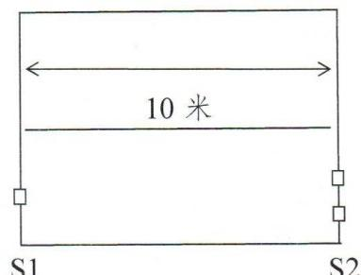

标志物

组测方法：发令员、计时员、监督员、成绩记录员若干名。 按组别进行测试，每人最多可测2次，1次测评达标，即视为该 项目测评合格。成绩以“秒”为单位，保留1位小数，第2位小数

非“0”时则进1。

动作要求：受测试者采用站立式起跑，听到发令后从S1 线

外跑到 S2 线前(脚不得踩线)用手将竖立的木块推倒后折返，

往返跑2次，每次推倒1个木块，第2次返回时冲出S1 线。

注意事项：测试时有以下任一情况，不计取成绩：

1.出发时抢跑；

2.折返时脚踩 S1 或 S2 线；

3.折返时未推倒木块。

**二、** **男子1000米跑、女子800米跑**

场地器材：400米标准田径场，发令枪、发令旗、秒表、号

码标识若干。

组测方法：发令员、计时员、弯道检查员、监督员、成绩记 录员若干名。按组别进行测试，每人最多可测1次。计时员看到 发令信号计时开始，当受测试者躯干越过终点线时停表。计时员 准确计时，记录员负责登记每人成绩。成绩以“分+秒”为单位，

不保留小数位，小数位非“0”时则进1。

动作要求：受测试者统一采用站立式起跑姿势，在起跑线外 听到或看到发令信号时开始起跑，跑完相应距离越过终点线后视

为完成测试。

注意事项：测试时有以下任一情况，不计取成绩：

1.出发时抢跑；

2.出发时脚踩线；

3.途中跑时超越或踩踏最内侧跑道线。

**三、** **纵跳摸高**

场地器材：通常在室内场地测试，起跳处铺垫厚度不超过2

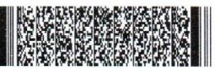

厘米的硬质无弹性垫子。如选择室外场地测试，需在天气状况许 可的情况下进行，当天平均气温应在15—35摄氏度之间，无太

阳直射、风力不超过3级。

组测方法：裁判员、监督员、成绩记录员若干名。按组别进 行测试，每人最多可测3次，1次测试达标，即视为该项目测试 合格，3 次均未达标者视为不合格。成绩仅为“合格”或“不合格”

两项。

动作要求：受测试者赤脚或穿袜，双脚自然分开，呈站立姿 势。接到开始测试指令后，受测者屈膝半蹲，双臂后摆，随后双 脚蹬地垂直向上起跳，同时双臂向前上方快速摆动，举起一侧优

势手触摸合格高度的目标物，触摸到相应高度者视为合格。

注意事项：测试时有以下任一情况，不计取成绩：

1.起跳时双腿有移动或有垫步动作；

2.手指甲超过指尖0.3厘米；

3.戴手套等其他物品；

4.穿鞋进行测试。

—6—